Chroniques / Garage Blues Rock

Moonlight Benjamin : Wayo
Publié par Robert Sacre le 31 août 2023
Ma-Case ‐ Références catalogue : MACASE029
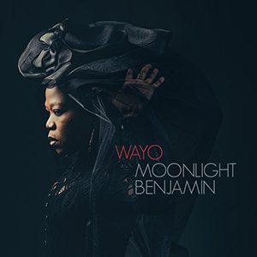

Troisième album de la Voodoo Queen Haïtienne ; le premier, « Siltaner », composé en français et en créole était proche du rock classique, le second « Simido » tendait vers un rock pur et dur et celui-ci remonte aux racines du rock : le blues ! Née à Port-au-Prince en Haïti, Miss Benjamin y a été élevée dans un orphelinat catholique aux sons du gospel puis elle s’est installée en France en 2002 pour une formation de jazz. Elle a amalgamé toutes ses influences musicales, les racines voodoo de son île natale, le rock, le gospel, le jazz et le blues et depuis sa rencontre avec le guitariste Mathis Pescaud qui devient son directeur artistique en 2017 et avec le producteur et percussionniste Raphaël Chassin, elle a trouvé sa voie, marquée par une originalité bluffante. Elle a composé elle-même tous les lyrics et les musiques en collaboration avec M. Pascaud et R. Chassin. Sa voix puissante et expressive transcende ses interprétations, du titre éponyme « Wayo » (cri de douleur, en créole haïtien) – un titre incantatoire en lien direct avec le blues – à « Haut Là Haut », obsédant et scandé, à « Taye Banda », plus apaisé mais péremptoire et à « Lilè » saccadé et incantatoire en passant par « Ouvé Lespri », inspirant et festif. Une mention à « Limyé », plus gai avec de bons passages de guitare et drums ou « Pè », intense et introverti ou « Alé » dynamique et en traînant (…allez courage), mais on déplore l’absence de traduction de titres comme « Taye Banda », « Pè », « Limyè », « Bafon », « Lilè » ou « Pwenn Fé » qui ne peuvent être mis en perspective avec les mélodies, mais cela ne gâche pas le plaisir d’écoute tout du long.

Robert Sacre

"Bafon" https://www.youtube.com/watch?v=IoxsmTwZFdY

Chroniques / Blues

DeLayne : Karu
Publié par Robert Sacre le 4 septembre 2023
Dixie Frog ‐ Références catalogue : DFGCD 8839
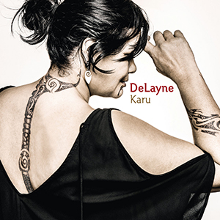
Si vous avez eu l’occasion (la chance!) d’écouter les albums de Grant Haua, le Maori du Blues, chez Dixie Frog, De Layne était déjà présente sur plusieurs plages et vous savez à quoi vous attendre, car DeLayne Ututaonga est aussi d’origine Maori et elle a pu se produire aux festivals de Cognac et de Cahors en 2022 avec Haua. C’est encore lui qui a composé la majorité des faces de cet album en compagnie de son complice habituel Tim Jullian. Il accompagne De Layne, en duo, dans ses compositions et un des sommets de l’album, un hommage à Lady Day, « Billie Holliday ». De Layne chante aussi en Anglais évidemment, entre autres dans « Beetlejuice » et « The Burn », du R&B enlevé et nerveux, et « To Be Loved » en medium à la slide ainsi que dans « Little By Little », un excellent blues bien rythmé ou « Shamen On You », enlevé et rentre dedans, mais le langage Maori fait partie de sa culture et peut être entendu sur plusieurs titres, « Karu », « Small » ou « Change », un slow blues enflammé et « To Be Loved »… À noter : « Please », un autre duo, avec David « Nono » Noël, cette fois, le chanteur des Supersoul Brothers, un morceau caractérisé par une puissance certaine. Original et attachant.

Robert Sacre

"Karu"' https://www.youtube.com/watch?v=ooPxFs2TrOU

Chroniques / Blues

Tas Cru : Riffin’ the Blue
Publié par Robert Sacre le 7 septembre 2023
Subcat Records ‐ Références catalogue : SC001-23
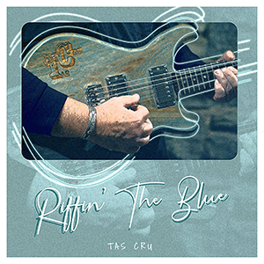

Chanteur, producteur et guitariste, Tas Cru a composé les onze titres de son nouvel album. Le guitariste impressionne plus que le chanteur, mais OK, ça va quand même. Il s’est adjoint quelques pointures pour l’accompagner comme le guitariste Mike Zito aux commandes dans le morceau d’ouverture, « Riffin’ the Blue », en médium, entraînant et appuyé avec Bill Barry à l’orgue ainsi qu’à la slide dans la dernière face, « Memphis Gone », une ballade assez formatée, en slow… et comme Bruce Katz au piano dans l’excellent « Brown Liquor Woman », rapide, déjanté et virevoltant où il démontre sa maestria instrumentale, de même que dans le bien rythmé « Let It Happen » . Katz est aussi très en verve à l’orgue dans le sautillant « Throw It All Away », dans le slow blues « Crazy Getting In My Way » et dans le superbe « Miss This Man », bien enlevé, où il passe allégrement du piano à l’orgue ! Pour le reste quelques ballades avec une choriste. Un bilan mitigé, mais Tas Cru a ses fans et ils ne seront pas déçus.

Robert Sacre

"Riffin' the Blues" https://www.youtube.com/watch?v=lndc_T7Fmf4

Chroniques / Blues

Frank L. Goldwasser : Who Needs This Mess !!??
Publié par Robert Sacre le 11 septembre 2023
Crosscut Records ‐ Références catalogue : CCD 11114
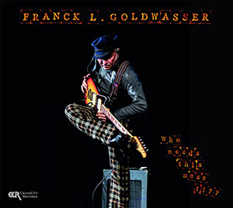
F. Goldwasser (vo, gt, hca) est Français et autodidacte. Il fut remarqué, dès 1978, par Sugar Blue (hca) puis par Sonny Rhodes (gt) qui l’invita à venir se produire avec lui (et d’autres) en Californie, à Oakland et Los Angeles en 1981. Il y gagna le surnom de Paris Slim et s’y installa à demeure en 1983, travaillant avec la fine fleur des musicien(ne)s de blues du coin (retrouvez plus de détails sur bluesisgold.com/the f-l-g-story). On a regroupé ici 15 faces toutes enregistrées en Californie à diverses époques: 2009, 2010, 2019-2021 ainsi que « Bleedin’ Heart » (d’Elmore James), un slow blues gravé en live au Waterfront Festival de 2014 et les accompagnateurs ne sont pas toujours cités. Quatorze des faces ont été composées ou co-composées par Goldwasser (entre autres avec le bassiste Ralph Carter) et avec Johnny Morgan aux drums, on a les membres du trio de base et il y a pas mal de guests de haut niveau, surtout dans le titre éponyme, « Who Needs This Mess », une leçon de vie dans un monde trop matérialiste et conventionnel, avec Charlie Musselwhite (hca), Kirk Fletcher (gt), Sugaray Rayford (chant) et Jim Pugh (keyboards). On retrouve aussi R.J. Mischo (hca) dans trois morceaux, l’instrumental au titre abscons « Disküm Baäb Uleh Shun », un slow blues avec Kirk Fletcher (slide gt), un autre instrumental, « Skwurley », funky avec slide guitar (Goldwasser) et « Had a Dream Last Nigh » à la Martin L. King, saccadé et en médium, le rêve politique d’un retour à une Amérique « comme avant, quand tout était OK »… Déboires sentimentaux et regrets sont le sujet de « Don’t Give Up On Me Baby », « I Don’t Want Your Love, I Just Want Your Lovin’ » et « Paris Woman » entre autres. Une mention à « Dumb & Dangerous », à-la-Rollin'-and-Tumblin' avec Goldwasser à la dobro, à « Monkey Jump », un talking blues à l’ambiance sombre et envoûtante, ainsi qu'à « If I Could Holler » et à « Sweet Cream », 2 faces syncopées, dynamiques et festives, sans oublier le solo de guitare en finger picking sur le « Raggmazazz » de Chet Atkins et « What Am I To Do », un blues rural dynamique avec Goldwasser au chant, guitare acoustique et harmonica. À noter encore, un excellent « Sobby Doggy Boogy », un boogie enjoué et festif avec lap steel guitar.

Robert Sacre

"Who Needs This Mess" https://www.youtube.com/watch?v=gKeQF4QljCg

Chroniques / Blues - Soul

The Supersoul Brothers : The Road To Sound Live
Publié par Robert Sacre le 14 septembre 2023
Dixie Frog ‐ Références catalogue : DFGCD 8838-P
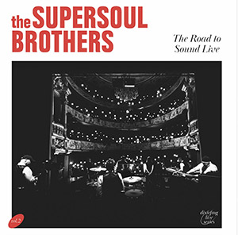

C’est le premier enregistrement en public des Supersoul Brothers dans la « Dixiefrog Live Series »; il a été réalisé à Pau au Béarn en mars 2022. L’album propose quinze titres dont sept compos originales, mêlant énergie, sueur, larmes et émotions. On déplore l’absence des noms des membres du groupe tant dans les notes de pochette que sur le site Web, sauf celui du chanteur, David Noël, qui se déchaîne tout du long et qui déploie une énergie époustouflante avec sa voix éraillée, graveleuse et plus soul que nature. Il est bien soutenu par ses partenaires, dont des cuivres en folie. C’est de la soul à gogo et du R&B conquérant avec un groupe exceptionnel qui assure une présence scénique hors normes autant dans leurs propres compos comme « Common People », « Don’t Lockdown Your Heart » (LE bon conseil !), « Rose », « Comin’ Home Baby » ou « Supersoul » que dans les covers. Une chanteuse (Claire Rousseleot-Paillez ?) s’éclate dans « Clean Up Woman » puis dans une bonne version de « Mr Big Stuff », popularisé en son temps par Jean Knight, et revient en duo avec D. Noël dans « Shadows & Lights », un slow blues. Les covers sont haut de gamme comme « Ain’t That a Lot Of Love ? » (Taj Mahal), « Jerkin’ the Dog » (Mighty Hannibal), « Is It Because I’m Black? » (Syl Johnson) en slow, sur un mode dramatique, voire « Heroes » (David Bowie), en version tendue et trépidante. Une belle réussite.

Robert Sacre

"The Road to Sound" https://www.youtube.com/watch?v=x3gqIU8NQ5w

CHRONIQUES / BLUES

BIG D & CAPTAIN KEYS : TALES OF FRIENDSHIP
PUBLIÉ PAR ROBERT SACRE LE 18 SEPTEMBRE 2023
Naked ‐ Références catalogue : NP078
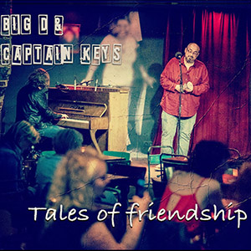

Ce duo chant-piano est un spin-off des Bluesbones avec le duo Nico De Cock (chant) et Edwin Risbourg (piano, chant); ils ont eu l’occasion de jouer ensemble dans un cadre décontracté et cela a beaucoup plu à leurs auditeurs, d’où ce souhait d’en faire un album. Les 15 faces sont, en majorité, sur un tempo lent et dégagent nostalgie, mélancolie, voire tristesse comme « Have a Little Faith in Me » (de John Hiatt), « Demon Blues », « Whiskey And You », « Broken Tears » et « Ol’ 55 » ou le dramatique « Betrayal » et les poétiques « New Coat of Paint » et « Picture in a Frame », l’ambiance est intimiste tout du long, et tout qui aime l’ambiance feutrée d’un bar/cabaret ou d’une petite salle pleine d’amateurs y trouvera son compte. Le duo est à plusieurs reprises dans une ambiance jazz marquée avec « Saint James Infirmary », voire « Every Day I Have the Blues » et ailleurs, dans un contexte soûl avec des reprises d’Otis Redding , « Sittin’ On the Dock of the Bay” ou Sam Cooke (« Bring It on Home to Me »). J’ai particulièrement apprécié une version personnelle, originale et musclée du « Crossroads » de Robert Johnson et une excellente version du « Nobody Knows You When You’re Down and Out » d’ Ida Cox ainsi que « Seasaw Blues », une composition originale des 2 compères, qui clôture la session avec enthousiasme et énergie.

Robert Sacre

« Bring It on Home to Me »
https://www.youtube.com/watch?v=SDpl06f05TU

Chroniques / Blues

The Nick Moss Band with Dennis Gruenling : Get Your Back Into It
Publié par Robert Sacre le 21 septembre 2023
Alligator Records ‐ Références catalogue : ALCD 5013
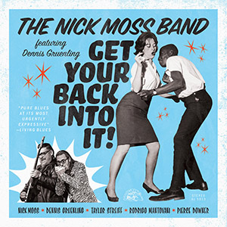On ne présente plus Nick Moss (chant et guitare), un des membres les plus respectés de la communauté blues de Chicago; il s’est fait connaître successivement comme bassiste de Jimmy Dawkins puis comme guitariste de Willie « Big Eyes » Smith au sein du Legendary Blues Band avant de faire partie du band de Jimmy Rogers pendant des années, y perfectionnant son jeu de guitare, apprenant les arcanes du show business et comment manager un groupe et négocier des contrats. Finalement, c’est en 1997 qu’il a formé son premier band et sorti son premier album en 1998 sur Blue Bella, son propre label. Beaucoup d’autres albums ont suivi sur tout un panel de compagnies et c’est en 2016 qu’il a formé équipe avec Dennis Gruenling, un harmoniciste renommé et un ami depuis plus de 20 ans. Le duo a rejoint la famille Alligator et on tient ici leur 3e opus pour ce label avec Rodrigo Mantovani (basse, percus et production), Taylor Streiff (p, keyboards), et Pierce Downer (drums); il y a des guests, Sax Gordon Beadle (saxophones) et Brother John Kettke à l’orgue sur l’instrumental enlevé « Out of the Woods », en mode jazz, bourré de swing, dans lequel Sax Gordon bien présent quasi partout, est particulièrement actif et mis en valeur. Nick Moss a composé 12 des 14 faces et Gruenling les 2 autres, comme un rentre-dedans « Man on the Move » qu’il chante avec détermination, comme « Your Bark Is Worse than Your Bite » extraverti et pétillant d’humour. Tout du long, Moss et Gruenling rivalisent de savoir-faire et de talent, tous 2 sur la même longueur d’onde et en parfaite harmonie. C’est du blues électrique traditionnel à l’ancienne faisant revivre, avec panache, une époque révolue et cela démarre avec un « The Bait Is in the Snare » joyeux et festif suivi d’« Aurelie », un slow blues obsédant et tout en nuances ; le titre éponyme (… implique-toi !) est en medium avec, outre guitare, slide et harmonica exaltés, de belles parties de piano (T. Streiff). « Living in Heartache » en slow est une lamentation sur les affres de l’amour, et « Lonely Fool » et « Loosing Ground » sont dans la même veine. On notera encore « It Shocks Me Out » ironique et humoristique ainsi que « Bone’s Cantina », un instrumental guilleret et dansant aux accents latinos (avec quelques mesures de La Cucaracha), c’est un clin d’œil à leur ami Anthony Ramirez, et surtout « The Solution », un hommage émouvant à Jimmy Johnson décédé l’an dernier à l’âge de 93 ans. L’opus se termine en beauté avec « Scratch ’n’ Sniff », un instrumental proto rock and roll débridé qui donne des fourmis dans les pieds.

« Get Your Back Inti It » https://www.youtube.com/watch?v=qDc1xF2_qaI

Chroniques / Blues

Eric Bibb : Ridin’
Publié par Robert Sacre le 25 septembre 2023
Dixie Frog ‐ Références catalogue : DFGCD 8840
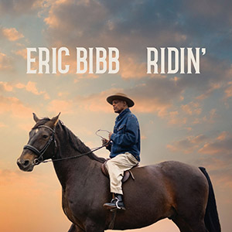Cela fait déjà près de 5 décennies que Bibb nous enchante avec son folk blues proche de la country et au goût de gospel, voire de la soul et c’est encore le cas avec cet album qui paraît deux ans après le précédent, avec un String Band efficace (banjo, guitares, violon…) et des faces en majorité en slow. Ici encore, la lutte pour les droits civiques des Noirs américains, la ségrégation, les lois Jim Crow et toutes les entraves à la liberté l’inspirent et sont au centre de ses préoccupations ainsi, le titre éponyme est une incantation scandée sur le rythme d’un cheval au trot (assez en accord avec la photo de pochette), sur le thème « ridin’ on the freedome trail »… Dans la même veine, « The Ballad of John Howard Griffin », sur un rythme heurté, aborde racisme et ségrégation avec un sous-titre martelé, « Jim Crow Blues »… Les influences gospel, avec chœurs, sont apparentes surtout dans le bien syncopé « Family » et dans le haletant « Tulsa Town ». La tonalité folk est présente partout, ainsi dans un « Sinner Man » enjoué et plein d’entrain, gravé en live avec le E. Bibb String Band au Wheatland Festival et dans le classique « 500 Miles », avec une mélodie superbe dont Bob Dylan et Joan Baez (entre autres) ont donné des versions mémorables et E. Bibb y ajoute sa propre version slow et tout aussi mémorable avec la complainte « 500 miles, loin de chez moi »… Comme c’est souvent le cas, les faces avec guests sont des boosters, ainsi « Blues Funky Like That » en slow mais heurté et funky, mélange adroitement rythmes acoustique et électrique avec Taj Mahal et Jontavious Willis au taquet comme « Call Me By My Name » vitaminé et acide, avec Harrison Kennedy qui aborde encore le thème du racisme « I’m a man, not a boy, call me by my name »… et « Free » avec ses touches africaines dues à Habib Coïté en guest, et son thème récurrent.
Robert Sacre

« People You Love » https://www.youtube.com/watch?v=PaslTz9o2G8

